Дистанционное обучение дошкольников подготовительной к школе группы
компенсирующей направленности с нарушением речи.

Тема 2 неделя сентября: «Ягоды и фрукты».
Понедельник  12.09.22 | Познание (формирование целостной картины мира) | Тема: «Вкусные воспоминания о лете».  https://clck.ru/325ST9
Среда  14.09.22 | Познание (ФЭМП) | Занятие №2  Тема: «Раньше, позже».  https://clck.ru/325SJ6
Четверг  15.09.22 | Художественное творчество  Аппликация | «Поезд мчится «тук-тук-тук» (железная дорога)  Приложение 1
 | Ознакомление с художественной литературой | Тема: Русская народная сказка «Лисичка со скалочкой»  https://clck.ru/325Rpv
Пятница  16.09.22 | Художественное творчество | Тема: «Цветочная клумба»  Приложение 2

Приложение 1
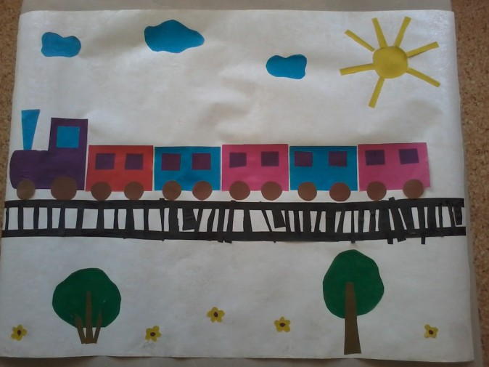

Приложение 2
